LIMITES DE SUITES

I. Limite d'une suite géométrique

1) Suite (q_{n})

q
 | 0 | 1

Exemples :
a) b) c) ?
On a donc

2) Suite géométrique positive

Propriété : (u_{n}) est une suite géométrique positive de raison q et de premier terme non nul u₀.
- Si alors .
- Si alors .
- Si alors .

Démonstration :
(u_{n}) est une suite géométrique de raison q et de premier terme positif non nul u₀ donc .
Donc .

Méthode : Utiliser la limite d'une suite géométrique

Vidéo https://youtu.be/F-PGmIK5Ypg
Vidéo https://youtu.be/2BueBAoPvvc

Déterminer les limites suivantes :
a) b)

a) est le terme général d'une suite géométrique de premier terme de raison 2 et .
Donc = .
b) car est le terme général d'une suite géométrique de raison comprise entre 0 et 1.
Donc .

3) Algorithme permettant de déterminer un rang à partir duquel une suite (q^{n}) est inférieure à un nombre réel A :

Vidéos dans la Playlist :
https://www.youtube.com/playlist?list=PLVUDmbpupCaoQ0obuj7GtEkWJB9QM8aVR

On considère la suite (u_{n}) définie par et pour tout entier n, .
Voici un algorithme écrit en langage naturel :

Langage naturel
Entrée
Saisir le réel A

Initialisation
Affecter à n la valeur 0
Affecter à u la valeur 2

Traitement des données
Tant que u > A
Faire
Affecter à n la valeur n + 1
Affecter à u la valeur u/4

Sortie
Afficher n

En appliquant cet algorithme avec A = 0,1, on obtient en sortie n = 3.
A partir du terme u₃, la suite est inférieure à 0,1.
En langage « calculatrice », cela donne :

TI | CASIO
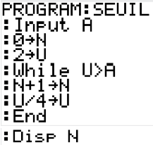 | 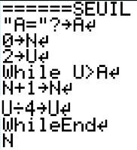

II. Limite de la somme de termes consécutifs

Méthode : Calculer la limite de la somme des premiers termes d'une suite géométrique

Vidéo https://youtu.be/6QjMEzEn5X0

Soit (u_{n}) la suite géométrique de raison 0,5 et de premier terme .
On note . Calculer la limite de la suite (S_{n}).

Or, et donc .
D'où .


Hors du cadre de la classe, aucune reproduction, même partielle, autres que celles prévues à l'article L 122-5 du code de la propriété intellectuelle, ne peut être faite de ce site sans l'autorisation expresse de l'auteur.
www.maths-et-tiques.fr/index.php/mentions-legales

